Wskaźniki cen towarów i usług konsumpcyjnych w grudniu 2024 r.
Ceny towarów i usług konsumpcyjnych w grudniu 2024 r. w porównaniu z analogicznym miesiącem ub. roku wzrosły o 4,7% (przy wzroście cen usług – o 6,6% i towarów – o 4,0%). W stosunku do po-przedniego miesiąca ceny towarów i usług utrzy-mały się przeciętnie na poziomie zbliżonym do za-notowanego przed miesiącem (przy wzroście cen usług – o 0,1% i utrzymujących się na tym samym poziomie cenach towarów). Wzrost cen towarów i usług konsumpcyjnych w 2024 r. w stosunku do roku poprzedniego wyniósł 3,6%.
4,7%
wzrost w porównaniu
z analogicznym miesiącem
poprzedniego roku

Tablica 1. Wskaźniki cen towarów i usług konsumpcyjnych w grudniu 2024 r.
WYSZCZEGÓLNIENIE | 12 2024 |  | 4 kw. 2024 |  | 01-12 2024 | WPŁYW ZMIAN  11 2024=  =100
WYSZCZEGÓLNIENIE | 12 2023=  =100 | 11 2024=  =100 | 4 kw. 2023=100 | 3 kw. 2024=100 | 01-12 2023=  =100 | WPŁYW ZMIAN  11 2024=  =100
OGÓŁEM | 104,7 | 100,0 | 104,8 | 100,7 | 103,6 | x
Żywność i napoje  bezalkoholowe | 104,8 | 100,2 | 104,8 | 101,4 | 103,3 | 0,06
Napoje alkoholowe  i wyroby tytoniowe | 103,3 | 99,4 | 103,9 | 100,4 | 104,8 | -0,03
Odzież i obuwie | 98,3 | 98,5 | 98,4 | 104,1 | 99,7 | -0,06
Użytkowanie mieszkania lub domu i nośniki energii | 110,1 | 100,1 | 109,9 | 100,9 | 105,5 | 0,01
Wyposażenie mieszkania i prowadzenie gospodarstwa domowego | 100,4 | 99,9 | 100,6 | 100,0 | 101,9 | 0,00
Zdrowie | 105,5 | 100,4 | 105,6 | 100,4 | 104,2 | 0,02
Transport | 96,7 | 100,6 | 97,3 | 97,9 | 98,2 | 0,05
Łączność | 104,1 | 99,9 | 103,2 | 101,8 | 102,6 | 0,00
Rekreacja i kultura | 105,5 | 99,7 | 105,7 | 99,1 | 104,7 | -0,02
Edukacja | 109,2 | 100,0 | 109,2 | 105,2 | 109,1 | 0,00
Restauracje i hotele | 106,8 | 100,3 | 107,0 | 100,8 | 107,8 | 0,02
Inne towary i usługi | 103,1 | 99,7 | 103,5 | 100,2 | 104,5 | -0,02
Wpływy zmian cen na wskaźnik cen towarów i usług konsumpcyjnych ogółem
W grudniu br. w porównaniu z poprzednim miesiącem największy wpływ na wskaźnik cen towarów i usług konsumpcyjnych ogółem miały wyższe ceny w zakresie żywności (o 0,2%), transportu (o 0,6%), restauracji i hoteli (o 0,3%) oraz zdrowia (o 0,4%), które podwyższyły wskaźnik odpowiednio o 0,06 p. proc., 0,05 p. proc. i po 0,02 p. proc. Niższe ceny odzieży i obuwia (o 1,5%), napojów alkoholowych i wyrobów tytoniowych (o 0,6%) oraz rekreacji i kultury (o 0,3%), obniżyły ten wskaźnik odpowiednio o 0,06 p. proc., 0,03 p. proc. i 0,02 p. proc.
W porównaniu z miesiącem analogicznym poprzedniego roku wyższe ceny w zakresie mieszkania (o 8,2%), żywności (o 4,8%), restauracji i hoteli (o 6,8%), rekreacji i kultury oraz zdrowia (po 5,5%) podniosły ten wskaźnik odpowiednio o 2,06 p. proc., 1,21 p. proc., 0,39 p. proc., 0,34 p. proc. i 0,29 p. proc. Niższe ceny w zakresie transportu (o 3,3%) oraz odzieży i obuwia (o 1,7%), obniżyły ten wskaźnik odpowiednio o 0,31 p. proc. i 0,07 p. proc.
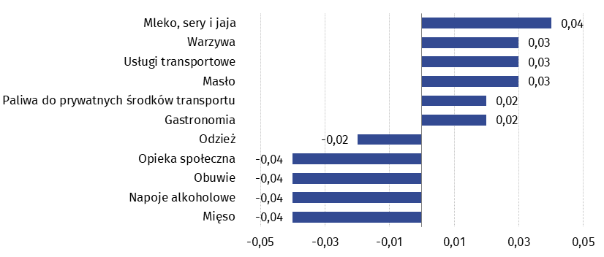
Wykres 1. Wpływ zmian cen wybranych grup towarów i usług konsumpcyjnych w grudniu 2024 r. (w p. proc. w stosunku do miesiąca poprzedniego)
Wykres 2. System wag stosowany w obliczeniach wskaźników cen towarów i usług konsumpcyjnych w 2024 r.
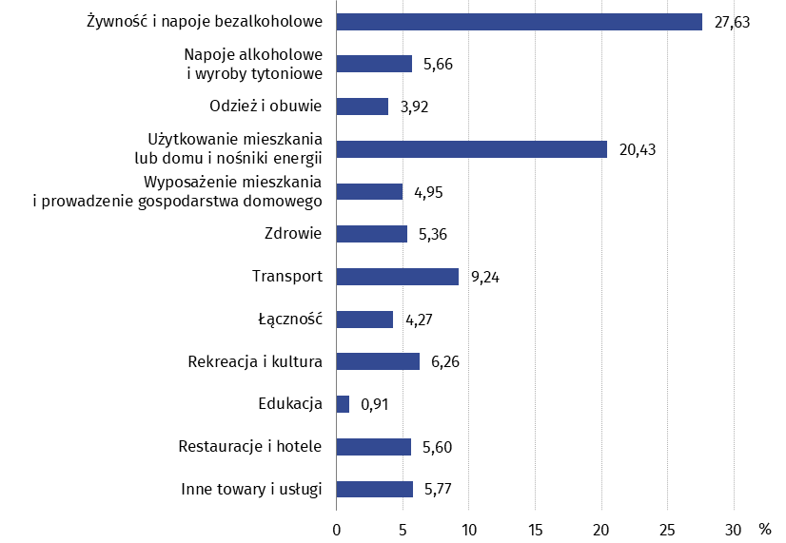
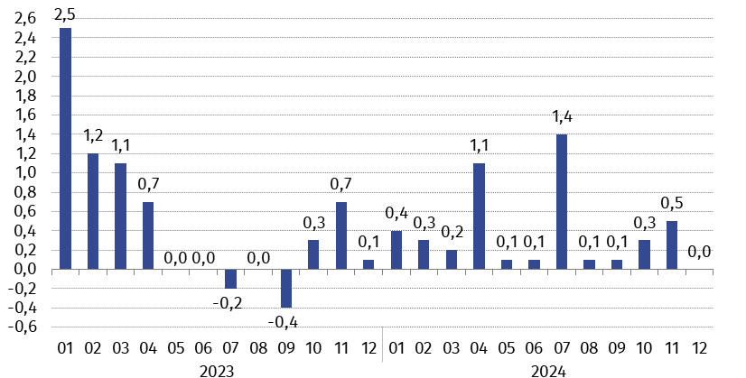
Wykres 3. Zmiany cen towarów i usług konsumpcyjnych w stosunku do okresu poprzedniego (w %)
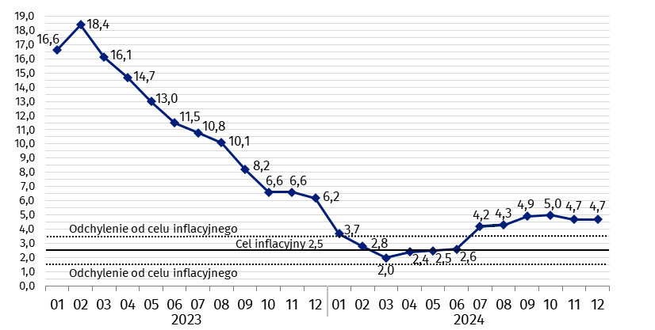
Wykres 4. Zmiany cen towarów i usług konsumpcyjnych w stosunku do analogicznego okresu roku poprzedniego (w %)
W grudniu 2024 r. wskaźnik cen towarów i usług konsumpcyjnych kształtował się powyżej górnej granicy odchyleń od celu inflacyjnego określonego przez Radę Polityki Pieniężnej (2,5% +/- 1 p. proc.).
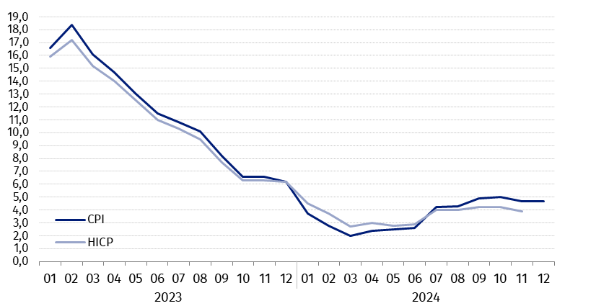
Wykres 5. Zmiany cen według wskaźnika cen towarów i usług konsumpcyjnych (CPI) oraz zharmonizowanego wskaźnika cen konsumpcyjnych (HICP) w stosunku do analogicznego okresu roku poprzedniego (w %)

Tablica 2. Wskaźniki cen towarów i usług konsumpcyjnych w grudniu 2024 r.
WYSZCZEGÓLNIENIE | 12 2024 |  | 4 kw. 2024 |  | 01-12 2024
WYSZCZEGÓLNIENIE | 12 2023=  =100 | 11 2024=  =100 | 4 kw. 2023=100 | 3 kw. 2024=100 | 01-12 2023=  =100
OGÓŁEM | 104,7 | 100,0 | 104,8 | 100,7 | 103,6
Towary | 104,0 | 100,0 | 104,0 | 100,7 | 102,6
Usługi | 106,6 | 100,1 | 106,8 | 100,8 | 106,6
Żywność, napoje bezalkoholowe i alkoholowe oraz wyroby tytoniowe | 104,5 | 100,1 | 104,7 | 101,2 | 103,6
ŻYWNOŚĆ I NAPOJE BEZALKOHOLOWE | 104,8 | 100,2 | 104,8 | 101,4 | 103,3
Żywność | 104,8 | 100,2 | 104,9 | 101,4 | 103,1
w tym:
Ryż | 100,2 | 100,6 | 98,9 | 99,2 | 96,9
Mąka | 99,1 | 99,9 | 98,3 | 100,0 | 96,3
Pieczywo | 106,5 | 100,0 | 106,6 | 101,1 | 104,9
Makarony i produkty makaronowe | 102,9 | 100,2 | 102,9 | 100,2 | 102,9
Mięso | 103,5 | 99,3 | 103,6 | 100,1 | 102,5
w tym:
Mięso wołowe | 106,4 | 102,5 | 105,2 | 101,3 | 103,2
Mięso cielęce | 105,7 | 100,8 | 105,3 | 101,5 | 104,8
Mięso wieprzowe | 99,6 | 99,6 | 99,5 | 100,0 | 99,9
Mięso drobiowe | 107,2 | 98,0 | 106,6 | 100,2 | 99,1
Wędliny | 103,6 | 99,4 | 104,2 | 100,1 | 104,7
Ryby i owoce morza | 102,3 | 99,4 | 101,7 | 100,0 | 101,6
Mleko, sery i jaja | 104,6 | 101,0 | 103,9 | 101,4 | 101,2
w tym:
Mleko | 104,2 | 100,7 | 103,5 | 102,0 | 99,5
Jogurt, śmietana, napoje i desery mleczne | 103,5 | 100,0 | 103,7 | 100,2 | 102,7
Sery i twarogi | 105,0 | 100,6 | 104,7 | 101,5 | 101,6
Jaja | 106,3 | 104,5 | 102,3 | 103,0 | 98,6
Oleje i tłuszcze | 114,3 | 102,6 | 111,3 | 105,7 | 100,6
Tłuszcze roślinne | 101,2 | 99,3 | 99,6 | 99,9 | 92,5
Tłuszcze zwierzęce | 124,3 | 104,8 | 120,6 | 109,9 | 107,5
w tym masło | 127,1 | 105,2 | 123,2 | 110,9 | 108,7
Owoce | 106,3 | 100,5 | 107,1 | 103,9 | 102,5
Warzywa | 102,5 | 100,8 | 104,3 | 103,6 | 102,8
Cukier | 64,8 | 93,4 | 66,5 | 85,1 | 76,1
Napoje bezalkoholowe | 104,3 | 100,0 | 104,4 | 100,7 | 105,6
w tym:
Kawa | 102,8 | 100,1 | 102,8 | 100,1 | 103,7
Herbata | 104,4 | 100,1 | 104,8 | 100,4 | 108,8
Kakao i czekolada w proszku | 108,1 | 101,0 | 106,2 | 102,2 | 105,9
Wody mineralne lub źródlane | 102,0 | 99,3 | 102,7 | 100,4 | 104,2
Soki owocowe i warzywne | 111,7 | 100,9 | 110,9 | 102,5 | 110,7
NAPOJE ALKOHOLOWE I WYROBY TYTONIOWE | 103,3 | 99,4 | 103,9 | 100,4 | 104,8
Napoje alkoholowe | 101,2 | 99,1 | 101,9 | 99,9 | 103,4
Wyroby tytoniowe | 109,2 | 100,5 | 109,2 | 101,7 | 108,7
ODZIEŻ I OBUWIE | 98,3 | 98,5 | 98,4 | 104,1 | 99,7
w tym:
Odzież | 97,6 | 99,2 | 97,2 | 104,4 | 98,6
Obuwie | 99,4 | 95,5 | 101,4 | 103,1 | 102,6
MIESZKANIE | 108,2 | 100,0 | 108,1 | 100,7 | 104,8
UŻYTKOWANIE MIESZKANIA LUB DOMU I NOŚNIKI ENERGII | 110,1 | 100,1 | 109,9 | 100,9 | 105,5
w tym:
Opłaty na rzecz właścicieli | 104,5 | 100,3 | 104,5 | 101,1 | 105,1
Zaopatrywanie w wodę | 113,1 | 100,2 | 113,1 | 102,0 | 111,2
Wywóz śmieci | 103,5 | 100,0 | 103,4 | 101,8 | 102,1
Usługi kanalizacyjne | 111,3 | 100,2 | 111,5 | 101,8 | 110,9
Nośniki energii | 112,0 | 100,0 | 111,7 | 100,5 | 104,3
Energia elektryczna | 121,2 | 100,0 | 121,2 | 100,0 | 109,5
Gaz | 117,0 | 100,1 | 116,9 | 100,3 | 107,4
Opał | 93,7 | 99,7 | 92,1 | 100,2 | 87,2
Energia cieplna | 105,5 | 100,1 | 105,9 | 101,8 | 107,1
WYPOSAŻENIE MIESZKANIA I PROWADZENIE GOSPODARSTWA DOMOWEGO | 100,4 | 99,9 | 100,6 | 100,0 | 101,9
w tym:
Meble, artykuły dekoracyjne, sprzęt oświetleniowy | 101,7 | 100,4 | 102,9 | 100,8 | 102,2
Urządzenia gospodarstwa domowego | 95,9 | 98,5 | 96,8 | 98,7 | 98,4
Środki czyszczące i konserwujące | 100,6 | 100,1 | 100,0 | 99,4 | 103,7
Usługi związane z prowadzeniem gospodarstwa domowego | 113,0 | 100,9 | 112,5 | 103,2 | 112,2
ZDROWIE | 105,5 | 100,4 | 105,6 | 100,4 | 104,2
w tym:
Wyroby farmaceutyczne | 104,1 | 100,4 | 104,2 | 100,4 | 101,8
Urządzenia i sprzęt terapeutyczny | 101,5 | 100,0 | 101,7 | 100,3 | 102,7
Usługi lekarskie | 108,7 | 100,3 | 108,8 | 101,3 | 109,4
Usługi stomatologiczne | 107,7 | 100,1 | 108,2 | 101,4 | 108,9
Usługi szpitalne i sanatoryjne | 108,1 | 100,2 | 108,1 | 93,3 | 109,7
TRANSPORT | 96,7 | 100,6 | 97,3 | 97,9 | 98,2
w tym:
Środki transportu | 93,5 | 99,2 | 93,4 | 98,2 | 94,9
w tym samochody osobowe | 93,2 | 99,2 | 93,0 | 98,2 | 94,6
Paliwa do prywatnych środków  transportu | 96,1 | 100,3 | 96,6 | 96,9 | 97,6
Olej napędowy | 94,6 | 100,8 | 95,7 | 96,4 | 97,5
Benzyna | 96,1 | 100,3 | 96,7 | 95,8 | 97,9
Gaz ciekły i pozostałe paliwa do prywatnych środków transportu | 102,1 | 99,0 | 100,1 | 108,9 | 96,1
Usługi transportowe | 91,1 | 105,6 | 96,3 | 98,0 | 97,2
ŁĄCZNOŚĆ | 104,1 | 99,9 | 103,2 | 101,8 | 102,6
w tym:
Sprzęt telekomunikacyjny | 86,4 | 97,9 | 86,4 | 95,3 | 88,8
Usługi telekomunikacyjne | 104,6 | 99,9 | 103,7 | 102,0 | 103,0
REKREACJA I KULTURA | 105,5 | 99,7 | 105,7 | 99,1 | 104,7
w tym:
Sprzęt audiowizualny, fotograficzny i informatyczny | 89,2 | 96,3 | 90,5 | 97,6 | 92,2
Usługi związane z rekreacją i kulturą | 105,0 | 100,2 | 104,8 | 101,0 | 102,0
w tym:
Usługi związane z rekreacją i sportem | 107,2 | 100,2 | 107,4 | 102,3 | 107,8
Usługi związane z kulturą | 103,9 | 100,1 | 103,5 | 100,3 | 99,2
w tym opłaty radiowo-telewizyjne | 101,9 | 100,1 | 101,6 | 99,7 | 96,3
Książki | 103,6 | 104,3 | 101,0 | 103,4 | 102,5
Gazety i czasopisma | 108,2 | 97,2 | 109,5 | 100,3 | 104,9
Artykuły piśmienne, malarskie,  kreślarskie | 102,1 | 99,6 | 102,6 | 100,7 | 103,1
Turystyka zorganizowana | 114,7 | 99,7 | 115,1 | 94,7 | 112,7
Turystyka zorganizowana w kraju | 107,0 | 100,9 | 107,8 | 98,3 | 106,2
Turystyka zorganizowana za granicą | 119,0 | 99,2 | 119,1 | 93,0 | 116,0
EDUKACJA | 109,2 | 100,0 | 109,2 | 105,2 | 109,1
RESTAURACJE I HOTELE | 106,8 | 100,3 | 107,0 | 100,8 | 107,8
INNE TOWARY I USŁUGI | 103,1 | 99,7 | 103,5 | 100,2 | 104,5
w tym:
Higiena osobista | 103,3 | 100,5 | 102,7 | 100,3 | 103,9
w tym:
Usługi fryzjerskie, kosmetyczne i pielęgnacyjne | 108,1 | 100,5 | 108,1 | 101,1 | 108,5
Artykuły do higieny osobistej i kosmetyki | 102,1 | 100,5 | 101,3 | 100,1 | 102,9
Opieka społeczna | 75,1 | 75,8 | 94,7 | 87,8 | 107,0
Ubezpieczenia | 107,4 | 100,2 | 108,2 | 101,6 | 107,4
Usługi finansowe świadczone przez banki i inne instytucje | 106,8 | 100,1 | 107,0 | 100,6 | 109,5

W przypadku cytowania danych Głównego Urzędu Statystycznego prosimy o zamieszczenie informacji: „Źródło danych GUS”, a w przypadku publikowania obliczeń dokonanych na danych opublikowanych przez GUS prosimy o zamieszczenie informacji: „Opracowanie własne na podstawie danych GUS”
Opracowanie merytoryczne:  Departament Handlu i Usług  Dyrektor Ewa Adach-Stankiewicz  Tel: 22 608 31 24 | Rozpowszechnianie:  Wydział Współpracy z Mediami  Tel. komórkowy: +48 695 255 032  Tel. stacjonarne: +48 22 608 38 04  +48 22 608 30 09  +48 22 449 41 45  e-mail: obslugaprasowa@stat.gov.pl

www.stat.gov.pl

@GUS_STAT

@GlownyUrzadStatystyczny

gus_stat

glownyurzadstatystycznygus

glownyurzadstatystyczny
Powiązane opracowania
Komunikaty i obwieszczenia Prezesa GUS
Informacje sygnalne
Temat dostępny w bazach danych
Dziedzinowa Baza Wiedzy (DBW) Ceny
Bank Danych Makroekonomicznych (BDM)
Bank Danych Lokalnych (BDL)
Wskaźniki cen (Obszary tematyczne: Ceny. Handel)
Ceny (Obszary tematyczne: Ceny. Handel)
Ważniejsze pojęcia dostępne w słowniku
Wskaźnik cen towarów i usług konsumpcyjnych
Cena detaliczna

